Министерство образования российской федерации

Уфимский государственный нефтяной технический университет

Кафедра теплотехники

Лабораторная работа №3

по курсу «Термодинамика»

«Определение коэффициента теплоотдачи при естественной конвекции»

Выполнил: ст. гр. ГГ-99-01
Габдулхаков А.Х.
Проверил: Савичев Е.В.

Уфа 2001 г.

Цель работы
1. Углубление знаний по теории конвективной теплоотдачи.
2. Изучение методики экспериментального определения коэффициента теплопроводности при естественной конвекции.
3. Получить данные в проведении экспериментальных работ и обработке опытных данных в критериях подобия

Задание
Определить экспериментально для горизонтальной трубы значение коэффициента теплоотдачи при естественной конвекции и вывести уравнение подобия.
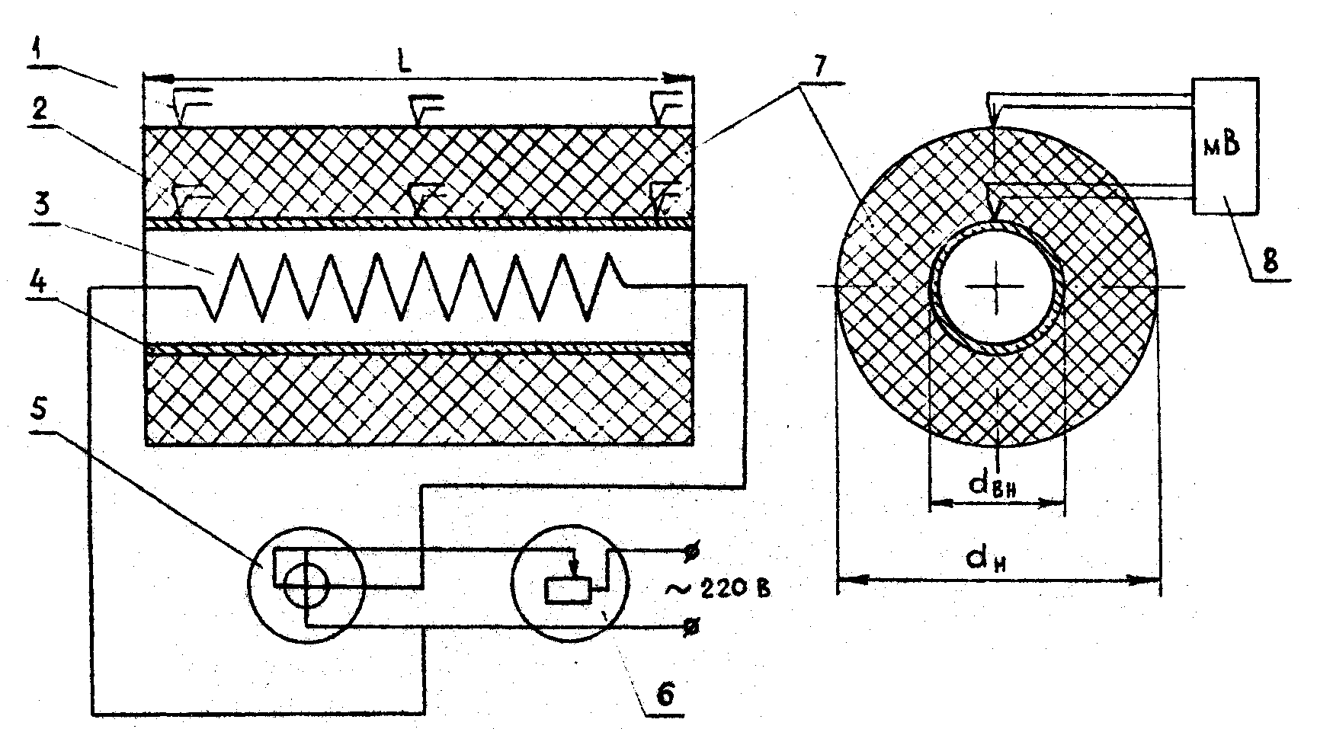
Схема лабораторной установки:
1 - внешняя термопара;
2 - внутренняя термопара;
3 - электронагреватель;
4 - стальная труба;
5 - измерительный комплект К-50;
6 - регулятор напряжения НШ;
7 - слой изоляционного материала;
8 - милливольтметр
№ | Мощность W, Вт | Темп-ра внешней поверхности, t_{г}°C
1 | 170 | 102
2 | 92,5 | 91
3 | 60 | 69

Оценка погрешности опыта:
Δα/α=ΔW/W+ΔL/L+(Δt₂+Δt_{возд})/(t₂-t_{возд})+Δd_{н}/d_{н}

Наименование  величин | Обоз-е | Способ  получения | № режима | Результат
Выделенное тепло, Вт | Q | Q=W | 1 | 170
Выделенное тепло, Вт | Q | Q=W | 2 | 92,5
Выделенное тепло, Вт | Q | Q=W | 3 | 60
Внешний диаметр изоляции, м | d_{н} | Со стенда |  | 0,054
Длина экспер-го участка, м | L | Со стенда |  | 0,6
Коэффициент излучения, Вт/(м²⋅К⁴) | ε |  |  | 4,88
Количество тепла, отданное наружной поверхностью в окружающую среду излучением, Вт | Q_{λ} |  | 1 | 61,583
 | Q_{λ} |  | 2 | 50,736
 | Q_{λ} |  | 3 | 31,805
Кол-во тепла, отданное от внешней поверхности изоляции в окр. среду естественной конвекцией, Вт | Q_{к} | Q-Q_{λ} | 1 | 108,417
 | Q_{к} | Q-Q_{λ} | 2 | 41,764
 | Q_{к} | Q-Q_{λ} | 3 | 28,195
Коэф-т теплоотдачи, Вт/(м²⋅К) | α_{к} |  | 1 | 12,680
Коэф-т теплоотдачи, Вт/(м²⋅К) | α_{к} |  | 2 | 5,621
Коэф-т теплоотдачи, Вт/(м²⋅К) | α_{к} |  | 3 | 5,431
Коэф-т теплопроводности, Вт/(м⋅К) | λ_{возд} | приложение 3 |  | 0,0259
Критерий Нуссельта | Nu_{возд} | α_{к}l/λ_{возд} | 1 | 26,437
Критерий Нуссельта | Nu_{возд} | α_{к}l/λ_{возд} | 2 | 11,719
Критерий Нуссельта | Nu_{возд} | α_{к}l/λ_{возд} | 3 | 11,324
Коэф-т объемного расш-я возд, 1/К | β_{возд} | 1/(t_{возд}+273) |  | 0,00344
Кинематическая вязкость, м²/с | ν_{возд} | приложение 3 |  | 1,5⋅10⁻⁵
Ускорение свободного падения, м/с² | g |  |  | 9,81
Критерий Грасгофа | Gr_{возд} |  | 1 | 2,7⋅10⁹
Критерий Грасгофа | Gr_{возд} |  | 2 | 2,3⋅10⁹
Критерий Грасгофа | Gr_{возд} |  | 3 | 1,6⋅10⁹
Показатель | n |  |  | 1,37
Постоянная | с |  |  | 2,5⋅10⁻¹²
Критериальное уравнение | Nu_{возд} | с⋅Gr^{n}_{возд} | 2,5⋅10⁻¹²⋅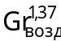
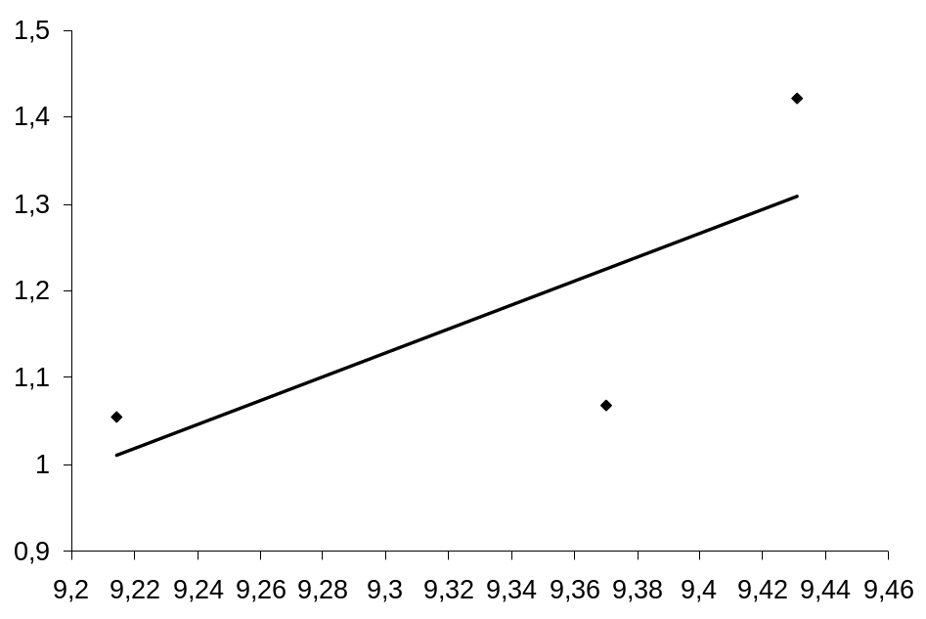
График зависимости lgNu=f(lgGr)

По графику lg(Nu_{I})=1,2; lg(Nu_{II})=1,3; lg(Gr_{I})=9,35; lg(Gr_{II})=9,423⇒ Nu_{I}=15,85; lgGr_{I}= 2,2⋅10⁹
Δα/α=0,05/170+,0005/0,6+(0,5+0,5)/(102-18)+0,0005/0,054=0,0298

